Отдел по образованию,
молодежной политике и спорту
администрации Хохольского муниципального района
Воронежской области
__________________________________________________________________

Приказ

«17» января 2019 года № 31
О проведении районной
военно-патриотической игры «Зарница»

В рамках реализации военно-патриотического направления РДШ в ознаменование 76-й годовщины освобождения Хохольского района от немецко-фашистских захватчиков в целях гражданско-патриотического воспитания детей и молодёжи, утверждения в сознании молодежи патриотических ценностей, взглядов, идеалов, уважения к историческому прошлому России и Хохольского района

приказываю:
- Провести 29 января 2019 г. районную военно-патриотическую игру «Зарница» (далее Зарница) на стадионе МБУ «СОК «Хохольский». Начало мероприятия в 11.00 час на площади Ленина р.п. Хохольский.
- Утвердить: состав оргкомитета (приложение № 1), Положение о проведении военно-патриотической игры «Зарница» (Приложение 2).
- Директорам МБУ ДО «Дом детского творчества» (Попова), МБУ «СОК «Хохольский» (Прохоров) и МКУ ДО «ДЮСШ» (Смотров) обеспечить организационно-методическое руководство проведения Зарницы.
- Рекомендовать директорам образовательных учреждений:
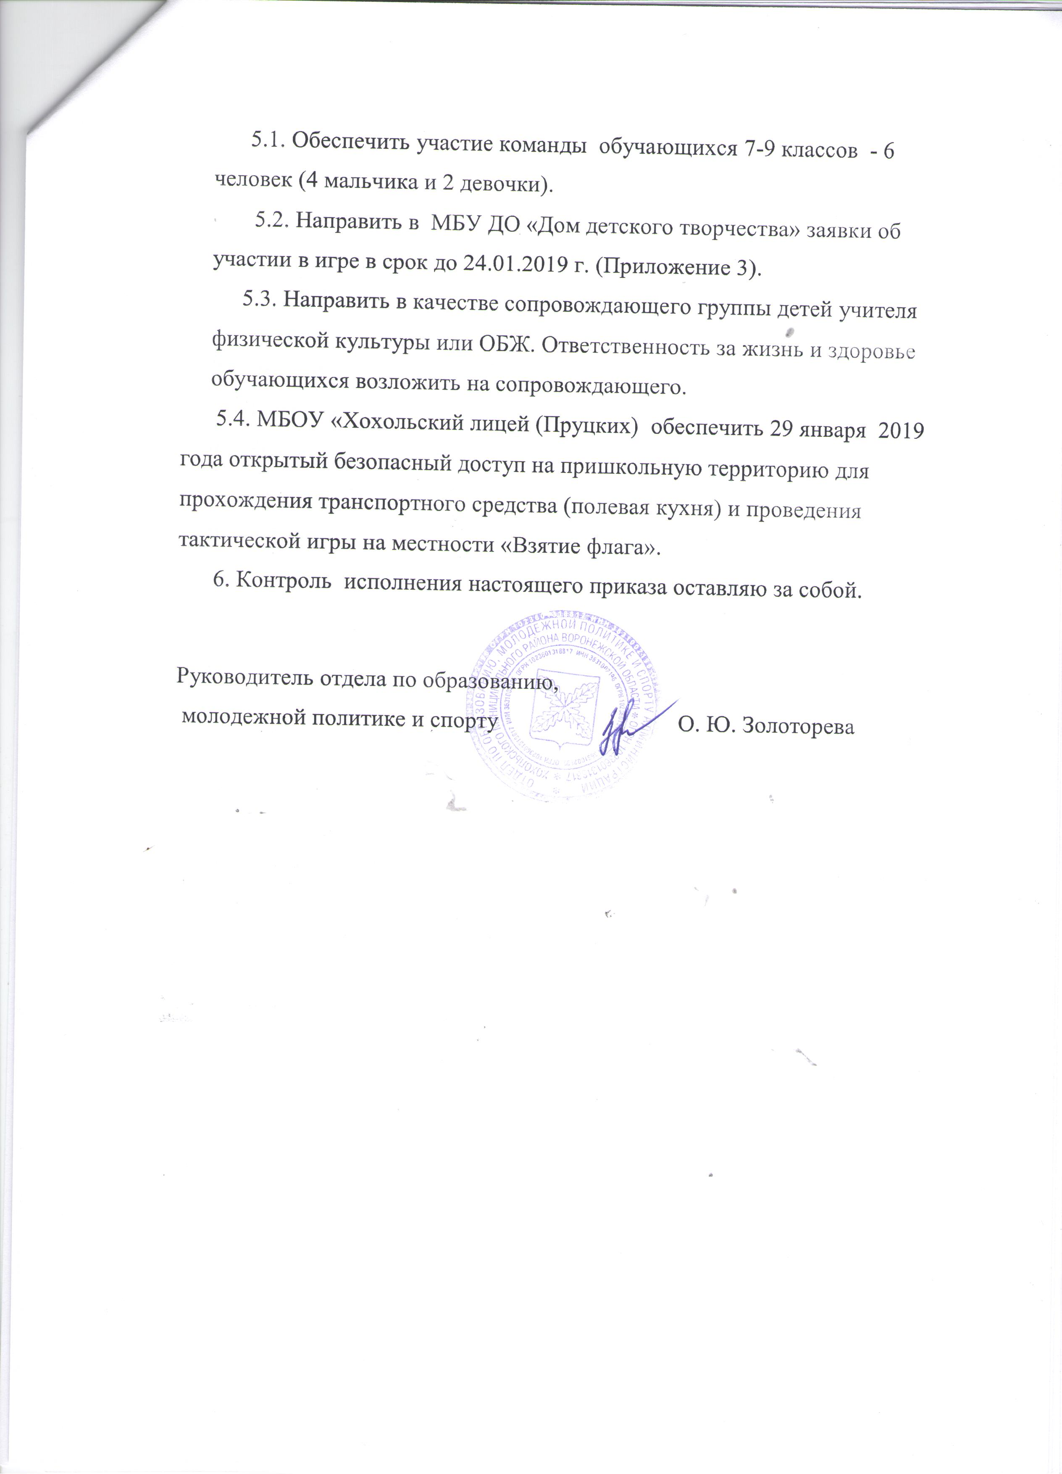

Приложение № 1
к приказу отдела №31 от «17» января 2019 г.

Состав оргкомитета с правами жюри
районной военно-патриотической игры «Зарница»
- Попова О. В. – директор МБУ ДО «Дом детского творчества»
- Смотров С.Н. – директор МКУ ДО «ДЮСШ»
- Прохоров С.В. – директор МБУ «СОК «Хохольский»
- Кожевникова Е.А. – методист МБУ ДО «Дом детского творчества»
- Сыромятников А.В. – заместитель директора МКУ ДО «ДЮСШ»
- Ложкин С.Н. – педагог МБУ ДО «Дом детского творчества»

Приложение № 2
к приказу отдела №31 от «17» января 2019 г.

ПОЛОЖЕНИЕ
О проведении районной военно-спортивной игры « Зарница»

1.Цели:
1. Способствовать сохранению и укреплению традиций, связанных с патриотическим воспитанием школьников в рамках военно – спортивных игр.
2. Привлечение школьников к здоровому образу жизни, занятиям военно-прикладными видами спорта.
3. Подготовка школьников к службе в Вооружённых Силах Российской Федерации.
4.Психологическая подготовка к преодолению трудностей, выработка навыков действия в экстремальных ситуациях.
2. Сроки и место проведения
29 января 2019 года на базе спортивно-оздоровительного комплекса «Хохольский».
3. Организаторы и участники
3.1 Организаторами военно-спортивной игры "Зарница" являются:
- отдел по образованию, молодёжной политике и спорту администрации Хохольского муниципального района
- МБУ ДО «Дом детского творчества»
- МБУ «Спортивно-оздоровительный комплекс «Хохольский»
  - Условия проведения и требования к участникам.
- Военно – спортивная игра проводится на территории МБУ «СОК «Хохольский» в течение одного учебного дня.
- Регистрация команд: 10.30 час. Построение в 11. 00 час.
- Участники: учащиеся 7 - 9 классов образовательных учреждений Хохольского муниципального района, имеющие допуск врача и прошедшие инструктаж.
- Форма одежды: Теплая спортивная форма с обязательным наличием перчаток или варежек. В случае невыполнения требований к одежде команда не допускается к игре.
• Участники военно-спортивной игры должны иметь эмблему, флаг команды, нагрудный номерной знак школы (размер А-4).
4.Программа мероприятия:
4.1. Торжественное открытие военно-спортивной игры на местности «Зарница». Построение на площади. Сдача рапортов. Командир отделения, находясь лицом к строю, подает команды: «РАВНЯЙСЬ», «СМИРНО», поворачивается кругом, строевым шагом подходит к судье и докладывает: «Товарищ главный судья соревнований!
(в день соревнования будет известно, кто принимает рапорт) Команда «(название команды)» ____ школы для участия в игре «Зарница» построена. Командир отделения – фамилия, имя»
4.2. Получение маршрутных листов. Переход на стадион.
4.3. Прохождение этапов.
4.3.1. Прохождение обязательных этапов:
1) Станция. «Метание гранаты»
Содержание: Каждый член команды с исходного положения с одной попытки бросает гранату на дальность.
2) Станция «Медицинская»
Приёмы оказания первой медицинской помощи.
3) Краеведческая викторина военной тематики по истории Воронежской области и Хохольского района.
4) Великие полководцы.
Оргкомитет игры «Зарницы» оставляет за собой право изменить или добавить станции указанной тематики.
4.4. Взятие флага.

4.5. Солдатский обед.
4.6 Подведение итогов и награждение победителей и призеров.
5.Условия определения зачета и определения победителей и призеров:
После открытия праздника команды-участники получают “Боевые листы” с указанием этапов-заданий. Каждая из команд проходит определённое в день соревнований количество этапов. После выполнения задания, команда передвигается на следующий этап. На каждом этапе команда зарабатывает баллы (с учетом штрафных баллов), которые заносятся в “Боевой лист”. По окончании игры баллы суммируются. Команда, набравшая большее количество баллов, занимает I место. Победители и призеры награждаются дипломами разных степеней и подарками. Грамотой и призом награждается команда, победившая в игре «Взятие флага».
6. Финансирование.
Расходы на проведение районной военно-спортивной игры «Зарница» (питание, приобретение оборудования, награждение) несет оргкомитет по проведению районной военно-спортивной игры «Зарница».

Приложение № 3
к приказу отдела №31 от «17» января 2019 г.

В организационный комитет
районной игры «Зарница»

ЗАЯВКА

Просим допустить к участию в военно-патриотической игре «Зарница» команду (школа) в следующем составе:

№ | Фамилия, имя, отчество участника (полностью) | Дата  рождения | Роспись участников в знании правил ТБ | Мед.  допуск  (печать напротив каждого)
Всего допущено к соревнованиям ___ человек ________ / _________________
( подпись врача) (расшифровка подписи )
Руководитель команды: _________ (ФИО полностью)
(копия приказа о возложении ответственности за жизнь и здоровье детей прилагается и привозится в день соревнований)
Директор школы
Дата
МП

